产品 | 型号 | 数量 | 单价 | 配置需求
雅马哈电子琴 | KB309 | 4 |  | 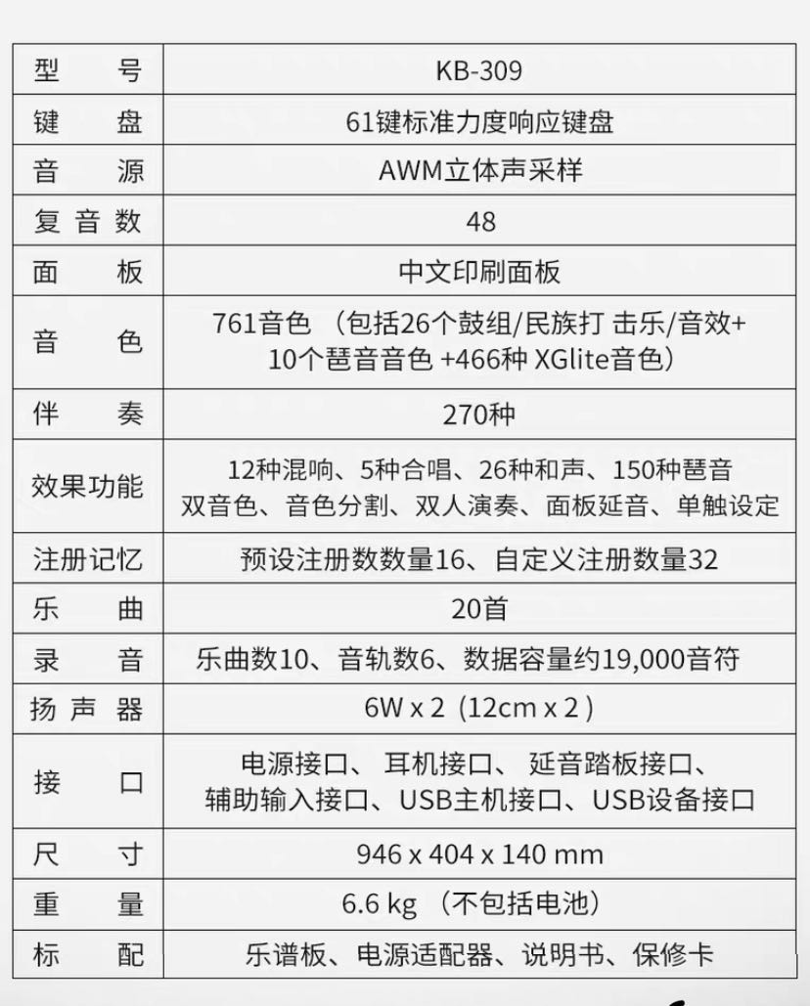
要求提供现货，竞价结束后3-5个工作日供货安装到位，供应商交货时必须提供产品销售授权函或者是产品正品确认函，否则不予支付款项，如发现为假冒品牌商品，将列入诚信黑名单并追究法律责任。

